**AFRICA DESDE BARCELONA**

**VIGENCIA DE SALIDAS:** 19 DE DICIEMBRE2025

|  |  |
| --- | --- |
| **DURACION:** | 25 NOCHES |
| **PUERTO DE SALIDA:** | BARCELONA |
| **FECHAS DE SALIDA:** | **ITINERARIO I**  19 DIC 2025 |
| **BARCOS:** | SEVEN SEAS VOYAGER |

**INCLUYE:**

* 25 noches de alojamiento en la categoría de cabina seleccionada
* Comidas Ilimitadas entre diarias principales, incluido todos los restaurantes especializados sin costo adicional.
* Comida en la suite las 24 horas.
* Bebidas ilimitadas: Vinos Finos, Cócteles Artesanales, Cafés Especiales y Más.
* Shows
* Actividades recreativas diarias
* Actividades deportivas
* Desembarco en los diferentes puertos descritos en el itinerario con excursiones terrestres ilimitadas
* Minibar Personalizable en la Suite Reabastecido Todos los Días Según sus Preferencias
* Acceso Ilimitado a las Instalaciones del Spa
* Propinas
* Wifi Ilimitado
* Servicio de Lavandería y Valet

**NO INCLUYE:**

* Alimentos o bebidas no especificados
* Bebidas alcohólicas no especificadas
* Billetes aéreos
* Seguro de viaje
* Ítems no especificados en el programa

**ITINERARIOS:**

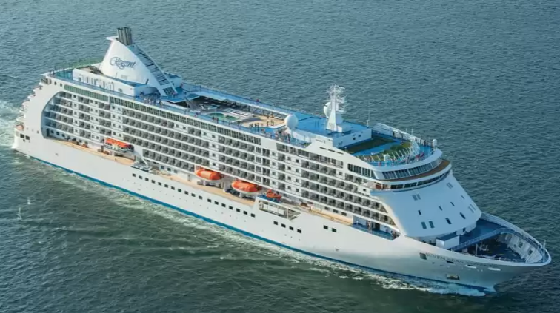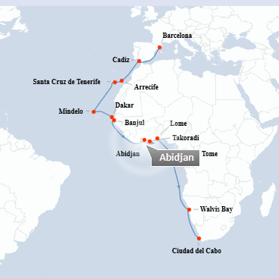

**ITINERARIO I**

|  |  |  |  |
| --- | --- | --- | --- |
| **Día** | **Puerto** | **Llegada** | **Salida** |
| 1 | BARCELONA |  | 5:00 PM |
| 2 | Cruising the Mediterranean Sea | - | - |
| 3 | Seville (Cadiz), Spain | 07:00AM | 07:00PM |
| 4 | Cruising the Atlantic Ocean | - | - |
| 5 | Arrecife (Lanzarote), Canary Islands | 08:00AM | 08:00PM |
| 6 | Santa Cruz de Tenerife, Canary Islands | 08:00AM | 11:00PM |
| 7 | Cruising the Atlantic Ocean | - | - |
| 8 | Cruising the Atlantic Ocean | - | - |
| 9 | Mindelo (Porto Grande), Cape Verde | 08:00AM | 06:00PM |
| 10 | Cruising the Atlantic Ocean | - | - |
| 11 | Dakar, Senegal | 08:00AM | 09:00PM |
| 12 | Banjul, Gambia | 06:00AM | 04:30PM |
| 13 | Cruising the Atlantic Ocean | - | - |
| 14 | Cruising the Atlantic Ocean | - | - |
| 15 | Abidjan, Ivory Coast | 11:00AM | 07:00PM |
| 16 | Sekondi, Ghana | 08:00AM | 06:00PM |
| 17 | Lome, Togo | 09:00AM | 06:00PM |
| 18 | Cruising the Gulf of Guinea | - | - |
| 19 | Sao Tome, São Tomé and Príncipe | 07:00AM | 04:00PM |
| 20 | Cruising the Atlantic Ocean | - | - |
| 21 | Cruising the Atlantic Ocean | - | - |
| 22 | Walvis Bay, Namibia | 08:00AM | 05:30PM |
| 23 | Cruising the Atlantic Ocean | - | - |
| 24 | Cape Town, South Africa | 03:00AM |  |
| 25 | Cape Town, South Africa |  |  |

**NOTAS IMPORTANTES:**

* Precios sujetos a variación y disponibilidad sin previo aviso hasta el momento de la reserva.
* El orden de los itinerarios puede variar dependiendo de la fecha.
* Cotiza la tarifa de la fecha de salida de tu interés.
* Las cabinas garantizadas no tienen n° de cabina hasta realizar el check in.
* Consultar las diferencias entre las tarifas que pertenecen al apartade de Pago Signature On File y Pago.
* LAS SUITES CONCIERGE Y SUPERIORES SIEMPRE INCLUYEN:
* Paquete de Hotel de 1 Noche Antes del Crucero
* Prioridad en las Reservas en Línea de Excursiones Terrestres y Gastronomía Gourmet
* Ahorros Adicionales en Experiencias y Programas Terrestres de Regent Choice
* LAS SUITES PENTHOUSE Y SUPERIORES SIEMPRE INCLUYEN:
* Mayordomo Personal para una Experiencia Superior en la Suite
* Canapés todos los días